附件：

内建协〔2021〕18号

关于转发中国建筑业协会绿色建造与智能建筑分会《关于登记中国建筑业协会绿色

建造与智能建筑分会专家的通知》的通知

各盟市建筑业协会、相关单位：

现将中国建筑业协会绿色建造与智能建筑分会《关于登记中国建筑业协会绿色建造与智能建筑分会专家的通知》（建协绿智﹝2021﹞3号）转发给你们，请各相关单位积极参与。

请按照文件要求将申报材料纸质版和电子版（含申报表和文件要求材料）于2021年2月1日前报送至我会。

联 系 人：张  瑞   刘天娇

联系电话：0471-6915199

联系地址：呼和浩特市赛罕区锡林南路永光巷28号

邮     编：010020

邮     箱：nmgjxznh@163.com

网     址：www.nmjx.org



微信公众平台

[附件：中国建筑业协会绿色建造与智能建筑分会《关于登记中国建筑业协会绿色建造与智能建筑分会专家的通知》（建协绿智﹝2021﹞3号）](http://build.site.hangxintong.cn/xiehuiweb/232269773/files/ueditor/jsp/upload/file/20210121/1611212918943020670.zip" \o "附件：中国建筑业协会绿色建造与智能建筑分会《关于登记中国建筑业协会绿色建造与智能建筑分会专家的通知》（建协绿智﹝2021﹞3号）.zip)

2021年1月20日

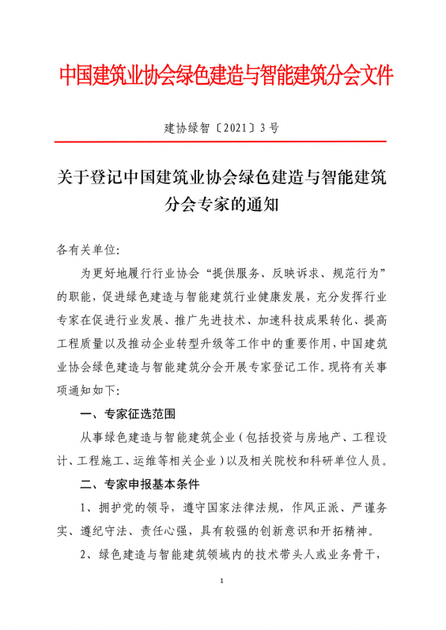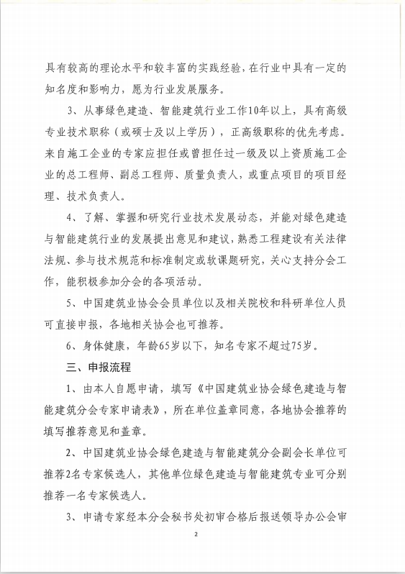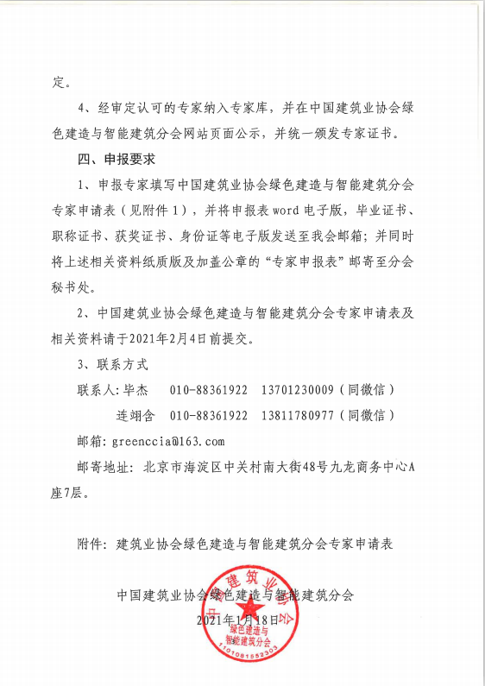

附件：

附件：

中国建筑业协会绿色建造与智能建筑分会

专家申请表

|  |  |  |  |  |  |  |  |  |  |  |  |  |  |
| --- | --- | --- | --- | --- | --- | --- | --- | --- | --- | --- | --- | --- | --- |
| **姓 名** |  | | **出生年月** |  | | | **性 别** | | |  | | **贴**  **相**  **片**  **处** | |
| **学 历** |  | | **所学专业** |  | | | **职 称** | | |  | |
| **身份证号** |  | | | **毕业院校** | |  | | | | | |
| **工作单位** |  | | | | | | **工 龄** | | | |  |
| **现从事**  **专业方向** |  | | **从事本专业年限** |  | | | **职 务** | | |  | | | |
| **单位电话** |  | | **手 机** |  | | | **传 真** | | |  | | | |
| **邮政编码** |  | | **电子邮件** |  | | | | | | | | | |
| **通讯地址** |  | | | | | | | | | | | | |
| **工**  **作**  **简**  **历** |  | | | | | | | | | | | | |
| **主**  **要**  **业**  **绩** |  | | | | | | | | | | | | |
| **熟悉专业及其代表作** | | | | | | | | | | | | | |
| **所熟悉专业** | **熟悉程度**  **(熟悉、较熟悉、一般熟悉)** | | **代表性论文、著作或成果** | | | | | **期刊名，出版时间或鉴定验收编号** | | | | | |
|  |  | |  | | | | |  | | | | | |
|  |  | |  | | | | |  | | | | | |
|  |  | |  | | | | |  | | | | | |
|  |  | |  | | | | |  | | | | | |
|  |  | |  | | | | |  | | | | | |
|  |  | |  | | | | |  | | | | | |
|  |  | |  | | | | |  | | | | | |
|  |  | |  | | | | |  | | | | | |
|  |  | |  | | | | |  | | | | | |
|  |  | |  | | | | |  | | | | | |
| **近五年从事的主要研究项目** | | | | | | | | | | | | | |
| **项目名称** | | **项目来源** | | | **立项年月** | | | | **A负责人**  **B参加者** | | | | **A在研**  **B完成** |
|  | |  | | |  | | | |  | | | |  |
|  | |  | | |  | | | |  | | | |  |
|  | |  | | |  | | | |  | | | |  |
|  | |  | | |  | | | |  | | | |  |
|  | |  | | |  | | | |  | | | |  |
|  | |  | | |  | | | |  | | | |  |
|  | |  | | |  | | | |  | | | |  |
|  | |  | | |  | | | |  | | | |  |
|  | |  | | |  | | | |  | | | |  |
| **单**  **位**  **意**  **见** | **（单位盖章）**  **年 月 日** | | | | | | | | | | | | |
| **各省市**  **行业协**  **会或有**  **关单位**  **推荐意见** | **（单位盖章）**  **年 月 日**  ＊由地方协会推荐的专家此项需盖章 | | | | | | | | | | | | |
| **分**  **会**  **意**  **见** | **（单位盖章）**  **年 月 日** | | | | | | | | | | | | |